**ASSUNTO :. INDICO AO EXMO. SR. PREFEITO MUNICIPAL, DR. PAULO DE OLIVEIRA E SILVA QUE NOTIFIQUE A EMPRESA RESPONSÁVEL PARA QUE REALIZE A SUBSTITUIÇÃO DO POSTE LOCALIZADO NA RODOVIA NAGIB CHAIB, PRÓXIMO A ETEC.**

**DESPACHO:.**

**SALA DAS SESSÕES ____/____/_____**

**PRESIDENTE DA MESA**

**INDICAÇÃO Nº , DE 2021**

**SENHOR PRESIDENTE,**

**SENHORES VEREADORES,**

INDICO ao Exmo. Senhor Prefeito Municipal, para que o departamento competente, notifique a Empresa Responsável para que realize a substituição do Poste localizado na Rodovia Nagib Chaib, próximo a ETEC.

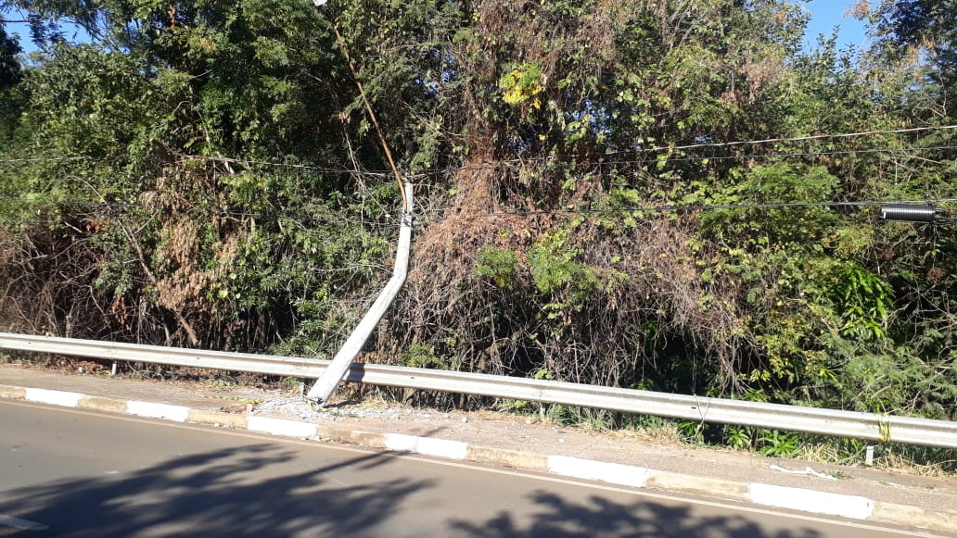

SALA DAS SESSÕES “VEREADOR SANTO RÓTOLLI”, aos 02 de junho de 2021.

**VEREADOR LUIS ROBERTO TAVARES**